

INFORME TÉCNICO DE FISCALIZACIÓN AMBIENTAL

Fiscalización Ambiental

PLANTA DE HARINAS Y ACEITES DE SALMON CASTRO

DFZ-2019-1949-X-RCA

 | Nombre | Firma
Aprobado | Ivonne Mansilla Gómez
Elaborado | Jose Moraga Emhardt

Contenido

1 RESUMEN 2
2 IDENTIFICACIÓN DE LA UNIDAD FISCALIZABLE 3
2.1 Antecedentes Generales 3
2.2 Ubicación y Layout 4
3 INSTRUMENTOS DE CARÁCTER AMBIENTAL FISCALIZADOS 6
4 ANTECEDENTES DE LA ACTIVIDAD DE FISCALIZACIÓN 6
4.1 Motivo de la Actividad de Fiscalización 6
4.2 Materia Específica Objeto de la Fiscalización Ambiental 6
4.3 Aspectos relativos a la ejecución de la Inspección Ambiental 7
4.3.1 Ejecución de la inspección 7
4.3.2 Esquema de recorrido 7
4.3.3 Detalle del Recorrido de la Inspección 8
5 HECHOS CONSTATADOS. 9
5.1 Manejo y Control de Olores 9
6 CONCLUSIONES 26
7 ANEXOS 27

RESUMEN

El presente documento da cuenta de los resultados de la actividad de fiscalización ambiental realizada por la Superintendencia del Medio Ambiente (SMA), junto al Servicio Nacional de Pesca y Acuicultura (SERNAPESCA), a la unidad fiscalizable “PLANTA DE HARINAS Y ACEITES DE SALMON CASTRO”, localizada en Sector Piruquina, Ruta 5 Sur, KM 1.171, comuna de Castro, provincia de Chiloé, Región de Los Lagos. La actividad de inspección fue desarrollada durante los días 27 de mayo de 2019 (Ver anexo 1)

Dicha Actividad de fiscalización se genera producto de un Petitorio de Las Organizaciones Sociales del Mocopulli, Punahuel y Paucura, en mayo de 2019, producto de la contingencia de los vertederos en la Provincia de Chiloé.

Los proyectos que componen la unidad fiscalizable y que fueron fiscalizados durante el desarrollo de la actividad, consisten en un sistema de tratamiento de la planta de proceso Pacific Star, cuyos RILes provenientes desde la planta de proceso, son conducidos hasta un filtro de aserrín (ex lecho mixto) a depósitos de acumulación. Luego los RILes serán cargados a los camiones mediante bomba de succión y descarga, para luego ser transportados vía terrestre a la empresa sanitaria, ESSAL S.A., Planta de Tratamiento de Aguas Servidas de Castro.

Dicho proyecto fue calificado favorablemente bajo Resolución de Calificación Ambiental N° 745/2005, por la Comisión Regional del Medio Ambiente de la Región de los Lagos.

Posteriormente, dicha unidad fiscalizable presenta ante el Sistema de Evaluación de Impacto Ambiental, un nuevo proyecto de “Ampliación instalaciones planta de harinas y aceites de Salmon castro”, el cual fue rechazado y calificado desfavorablemente, sin embargo, por medio de Res. Exenta N° 1655 del 23 de mayo de 2008 (Ver anexo 2), de la Comisión Nacional del Medio Ambiente, Dirección ejecutiva, resuelve Recurso de Reclamación del Proyecto antes mencionado, y reemplaza la parte resolutiva, calificándolo ambientalmente favorable bajo RCA N° 890/2007.

Las materias relevantes objeto de la fiscalización incluyeron: Manejo y Control de Olores.

Los resultados de las actividades de fiscalización, asociados los Instrumentos de Carácter Ambiental, permitieron concluir que se verifica la conformidad de las materias relevantes objeto de la fiscalización.

Dicho resultado no obsta a que en el futuro se realicen nuevos procedimientos de fiscalización ambiental, y no lo exime de ninguna clase de responsabilidad que pudiese contraer por cualquier hallazgo respecto del instrumento que lo regula, que se produzca con anterioridad o simultaneidad a la fecha en que se efectuó la actividad de fiscalización ambiental, y no hubiera sido directamente percibido y/o constatado en la misma por el fiscalizador.

IDENTIFICACIÓN DE LA UNIDAD FISCALIZABLE

Antecedentes Generales

Identificación de la Unidad Fiscalizable:  PLANTA DE HARINAS Y ACEITES DE SALMON CASTRO | Estado operacional de la Unidad Fiscalizable:  En operación
Región: Los Lagos | Ubicación específica de la unidad fiscalizable:  Sector Piruquina Ruta 5, KM 1.171
Provincia: Chiloé
Comuna: Castro
Titular(es) de la unidad fiscalizable:  PESQUERA PACIFIC STAR S.A. | RUT o RUN: 96.831.480-7
Domicilio titular(es):  Parque Industrial San Andres, Bernardino N° 1990, Puerto Montt | Correo electrónico: pchavez@fiordoaustral.cl
 | Teléfono: + 56 65 2 537701
Identificación representante(s) legal(es):  Pedro Chavez del Villar | RUT o RUN: 8.714.152 - 7
Domicilio representante(s) legal(es):  Parque Industrial San Andres, Bernardino N° 1990, Puerto Montt | Correo electrónico: pchavez@fiordoaustral.cl
 | Teléfono: + 56 65 2 537701

Ubicación y Layout
Figura 1. Mapa de ubicación local (Fuente: Google Earth)
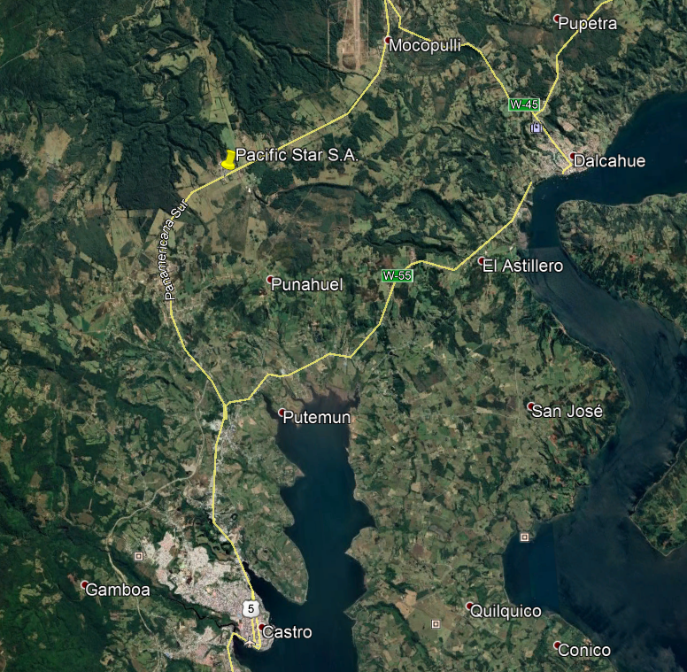
Coordenadas UTM de referencia: DATUM WGS 84 | Huso: 18 G | UTM N: 5.307.824 | UTM E: 601.963
Ruta de acceso: Desde la cuidad de Castro hacia el norte, en el sector Piriquina, por Panamericana Sur, kilómetro 1.171, Provincia de Chiloé.

Figura 2. Layout del proyecto (Fuente: DIA “Ampliación Instalaciones Planta de Harinas y Aceites de Salmón, Castro” Anexo II.)
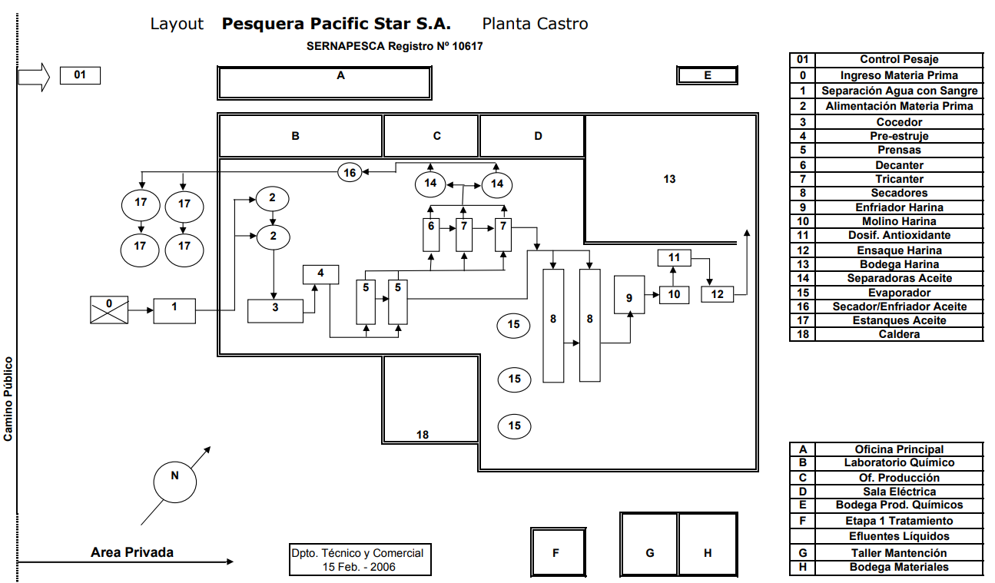

INSTRUMENTOS DE CARÁCTER AMBIENTAL FISCALIZADOS

Identificación de Instrumentos de Carácter Ambiental fiscalizados.
N° | Tipo de instrumento | N°/  Descripción | Fecha | Comisión/ Institución | Título | Comentarios
1 | RCA | 745 | 06-12-2005 | Comisión Regional  Del Medio Ambiente  De La X Región De  Los Lagos | "Modificación Sistema de  Tratamiento de Riles,  Planta Piruquina, Castro,  Décima Región De Los Lagos
2 | RCA | 890 | 08-11-2007 | Comisión Regional  Del Medio Ambiente  De La X Región De  Los Lagos | "Ampliación Instalaciones  Planta de Harinas y  Aceites de Salmón, Castro " | * Res. Exenta N° 1655 del 23 de mayo de 2008, de la CONAMA, Dirección ejecutiva, que Resuelve Recurso de Reclamación del Proyecto, y reemplaza la parte resolutiva, calificándolo ambientalmente favorable bajo RCA N° 890/2007. (Ver anexo 2)

ANTECEDENTES DE LA ACTIVIDAD DE FISCALIZACIÓN

Motivo de la Actividad de Fiscalización

Motivo |  | Descripción
 | Programada
X | No programada |  | Denuncia
X | No programada |  | Autodenuncia
X | No programada | X | De Oficio
X | No programada |  | Otro
X | No programada | Detalles: Solicitud Ciudadana asamblea por medio de Petitorio de las Organizaciones Sociales de Mocopulli, Punahuel y Puacura.

Materia Específica Objeto de la Fiscalización Ambiental

- Manejo y Control de Olores

Aspectos relativos a la ejecución de la Inspección Ambiental

Ejecución de la inspección

Existió oposición al ingreso: NO | Existió auxilio de fuerza pública: NO
Existió colaboración por parte de los fiscalizados: SI | Existió trato respetuoso y deferente: SI
Observaciones: ---

Esquema de recorrido

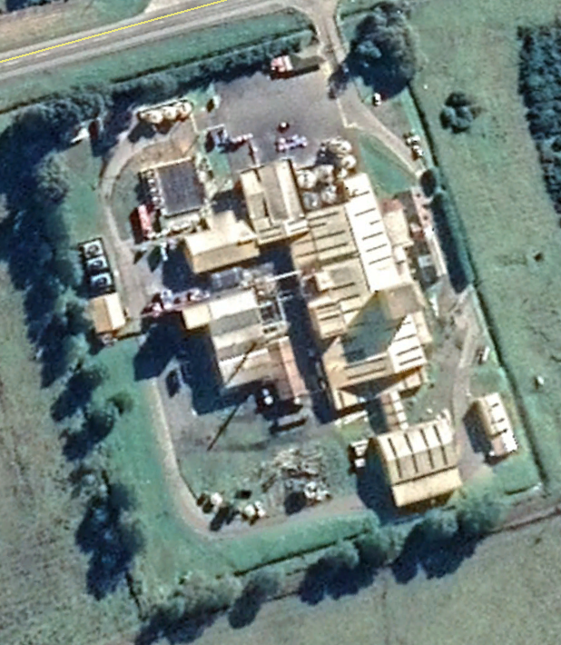
4
5
7
1
2
3
6

Detalle del Recorrido de la Inspección

Primer día de inspección (27/05/2019)

N° de estación | Nombre/ Descripción de estación
1 | Acopio de Bins
2 | Tolva de Residuos
3 | Compactador
4 | Planta de Proceso
5 | Tratamiento de RILes
6 | Estanque acopio de ensilaje
7 | Oficina - Gabinete

HECHOS CONSTATADOS.

Manejo y Control de Olores

Número de hecho constatado: 1 | Estación N°: 1, 2, 3, 4, 5, 6 y 7
Documentación Revisada: ---------

Exigencia (s):
- Extracto considerando 3.7 Principales emisiones, descargas y residuos RCA N° 860/2007:
Olores
Los procesos masivos de productos pesqueros, generan olores propios de cada especie y cuando son sometidos a procesos térmicos, generan por evaporación de agua algunos gases incondensables con olores característicos.
Fuente de generación de olores.
Los principales componentes odoríferos se producen durante el proceso de:
Secado. Estos componentes corresponden al ácido sulfhídrico [H2S] y el compuesto Trimetil amina [(CH3)3N], cuyas emisiones se basan en los factores de emisión estipulados en el documento AP-42 de la Agencia de Protección Ambiental de Estados Unidos (US/EPA) para este tipo de plantas y son presentadas en la tabla siguiente.
Medidas preventivas
• Se considerarán exigentes criterios para la adquisición de los insumos, en los que destacará la frescura de la materia prima, lo cual minimiza, durante la operación, la generación de estos productos volátiles causantes de los olores.
• La carga del producto terminado se realizará en recintos cerrados.
• El transporte del producto terminado se hará por dispositivos sellados que retendrán en
el sistema las partículas en suspensión. Con esto, se minimiza la cantidad de partículas
en suspensión ocasionada por el transporte.
• La molienda es el punto de generación de polvo en suspensión, el cual será retenido por un sistema de filtros de mangas.
- Extracto considerando 4.2 Permisos ambientales sectoriales, Articulo 90 Letra d) RCA N° 860/2007:
La evacuación y disposición final de los residuos industriales y mineros,
considerando, entre otros, los olores.
Los RILes serán trasladados en camiones con estanques cerrados a la planta de tratamiento de la empresa Essal S.A., en donde serán tratados (ver factibilidad en Anexo IV de la DIA y Adendas). Los estanques serán cerrados, no se prevé la generación de olores a lo largo del procedimiento.
- Extracto considerando 5 RCA N° 860/2007:
Olores:
El aire proveniente de cada etapa del proceso contendrá componentes odoríferos derivados del Nitrógeno.
Los vahos generados en la cocción, prensado, separación de aceite y transportadores (vapor de agua y una proporción variable de incondensables) serán recolectados mediante ductos con válvulas de control de caudal y presión a cada equipo, que permiten regular una pequeña entrada de aire a ellos, eliminando las salidas al medio ambiente de los vahos excedentes, generados en el proceso productivo. Para procesar estos excedentes se instalará un sistema de torres de condensación y lavado químico mediante soda y ácido, de los vahos de proceso, previo a su liberación a la atmósfera.
En cuanto al tratamiento de vahos primarios de secado y evaporación, se considera que los incondensables y aire falso de secado y evaporación se conducirán, al evaporador de falling film, mediante ductos con control automático de las presiones de transporte y proceso de condensación en el primer efecto del evaporador, los vapores residuales serán condensados mediante agua fría en el equipo siguiente, los incondensables y una pequeña cantidad de aire falso serán conducidos, mediante un ventilador y ductos, a su eliminación total mediante incineración en el hogar de combustión de las calderas de generación de vapor para el proceso productivo.
De acuerdo a estudios realizados en la zona y bajo las peores condiciones atmosféricas de dispersión, el proyecto no generara efectos adversos, puesto que no se percibirán olores molestos en el entorno del proyecto, toda vez que las concentraciones ambientales de Ácido Sulfhídrico y Trimetil Amina serán inferiores a los límites de percepción definidos por la bibliografía internacional.
Emisiones atmosféricas
Las emisiones a la atmósfera corresponden a material particulado y gases producto del movimiento de camiones tanto en la etapa de construcción como en la de operación, no generando efectos adversos significativos. Las emisiones producto de la operación de la caldera se encontrarán dentro de los rangos establecidos en la legislación vigente.
La emisión de olores será inferiores a los límites de percepción definidos por la bibliografía internacional.

- Extracto considerando 8 RCA N° 860/2007:
Asimismo el Alcalde de Castro Sr. Nelson Aguila solicita la palabra, la que es concedida por los miembros de la COREMA , señalando que le parece muy mal que no se invite a los alcaldes cuando se estén analizando proyectos que van a afectar a sus comunas, que la ampliación de esta planta afectaría mucho más al tránsito de la ciudad, el cual ya está colapsada , aparte del tema del ruido que afecta a colegios que se encuentran en el centro, afectando la calidad de vida de las personas, agrega que los olores nauseabundos que se sienten en el sector de Piruquina afectan a más de 140 familias, plantea además su preocupación al saber que los riles que no sean recibidos en la planta de Dalcahue serán derivados a la Planta de Castro, que hay vecinos que han interpuesto recurso de protección por los olores que está provocando esta planta.

Hecho (s):

- Se toma contacto con el Señor Iván Cárdenas, Encargado de prevención de Riesgos de la planta al cual se le explica el motivo de la actividad.
- Durante las actividades de inspección, se constató que en el sector de acopio de bins, los cuales se encuentran con materia de los residuos domiciliarios y asimilable y mortalidad, este último residuo se encuentra en bosas de bins, dentro del contenedor herméticamente sellado, se solicita abrir uno de los contenedores donde se puede apreciar solo el olor en el momento de abrirlo, en el sector de acopio se aprecia con menor magnitud.
- Posteriormente se constata la presencia de una tolva cerrada de 10 m3 dispuesta para residuos, la cual posteriormente es retirada por la empresa RESITER. Además, la planta posee un compactador utilizado para compactar las bolsas de bins y materiales varios, antes de ser dispuestos en vertedero.
- Existen 2 pozos uno para ingreso de materia prima (mortalidad) para ensilaje y otro para disponer los restos que deben ser bombeados desde los bins. Si bien existía mal olor en lugar, este se podía sentir solo al acercarse al sector.
- En el sector de proceso de harina se constata que no se encuentra con producción.
- En el sector de tratamiento de RILes se observa un lecho filtrante con virutas en su interior, se encuentra cubierta con una malla raschel, dicha viruta fue cambiada aproximadamente en abril de 2018, en el momento de la fiscalización no se perciben olores.
- Se observan tres cámaras, las cuales contienen RILes en su interior, no se observan rebalses, ni malos olores.
- Según lo señalado por el encargado, no existe movimiento recirculación de riles de noviembre de 2018, dado que la planta terminó el proceso de producción de harina y aceite de pescado.
- El último retiro de ESSAL S.A., Castro fue el 29 de diciembre de 2018, con una cantidad de 24.770 m3.
- Sin embargo, la planta aún se encuentra realizando proceso de ensilaje de salmón proveniente de centros de cultivo o plantas de proceso.
- En el momento de la fiscalización, la planta posee tal cantidad de ensilaje (1325 toneladas), que se vio en la obligación de utilizar 2 de los 3 pozos destinados al acopio de RILes, pozos que se encuentran cerrados herméticamente y de los cuales no emana olor alguno.
- Se constata que el último movimiento de ensilaje que salió desde planta Piruquina Castro fue el día 8 de mayo del 2019, con una cantidad total de 28,070 toneladas.
- Cabe señalar que en la actividad de fiscalización Ambiental, se solicitó al titular, por medio de acta punto 8: Documentación pendiente de entregar por parte del titular, solicitando hacer entrega de la información en formato digital, en un plazo de 5 días hábiles de: Registro de retiro de residuos a RESITER, DICHAM y otros; Planilla Maestra de ingresos a la Planta y Planilla de egresos de la planta de los últimos 6 meses. Sin embargo, dicha información no fue enviada. No obstante, en la revisión documental que se realizó en oficina, se constata las guías de despacho de los residuos a vertederos Autorizados para recibir desechos industriales, como se puede observar en las fotografías N° 17 a la 24. Los registros de la Planilla maestra de Ingresos a la Planta se encuentran en la fotografía N° 27. Por lo que es dable señalar que de a cuerdo a lo constatado en la revisión documental, no existe acopio de residuos que puedan estar generando malos olores, además de lo encontrado en la Planta, la cual se encuentra completamente sellada herméticamente, como se describe en el literal a) de los hechos constatados.
- Del examen de información de la documentación revisada y lo constatado en la actividad de fiscalización, es posible indicar que dicha unidad fiscalizable, en el momento de la inspección, no se encontraba recibiendo mortalidad y que el material ensilado se encuentra contenido en estanques utilizado para el acopio de RILes, en un ambiente confinado, como se observa en la fotografía N° 15.
- Los resultados de las actividades de fiscalización, asociados los Instrumentos de Carácter Ambiental referido al Manejo y Control de Olores, permitieron concluir que se verifica la conformidad de las materias relevantes objeto de la fiscalización.
Dicho resultado no obsta a que en el futuro se realicen nuevos procedimientos de fiscalización ambiental, y no lo exime de ninguna clase de responsabilidad que pudiese contraer por cualquier hallazgo respecto del instrumento que lo regula, que se produzca con anterioridad o simultaneidad a la fecha en que se efectuó la actividad de fiscalización ambiental, y no hubiera sido directamente percibido y/o constatado en la misma por el fiscalizador.

Registros
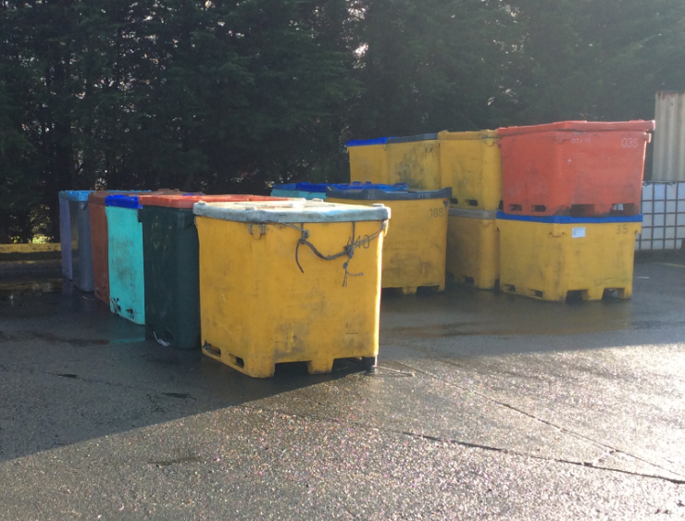 |  |  | 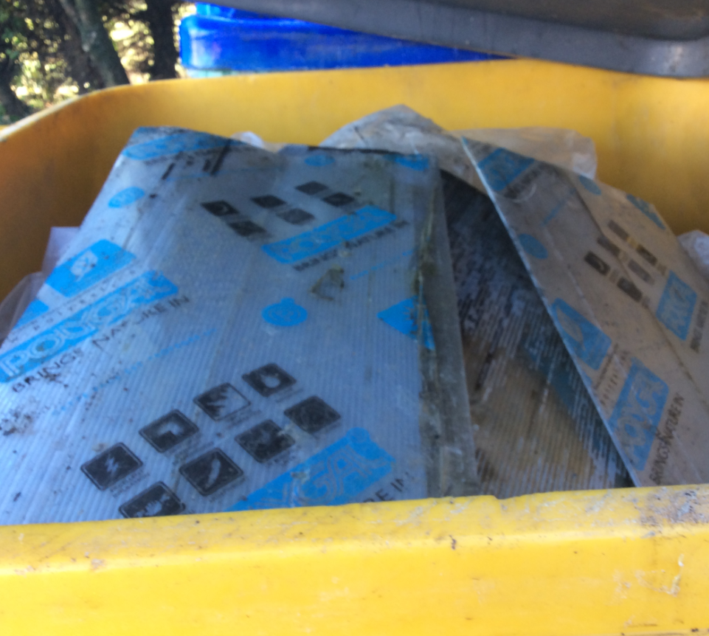
Fotografía 1. | Fecha: 27.05.2019 |  | Fotografía 2. | Fecha: 27.05.2019
Coordenadas UTM DATUM WGS84 HUSO 18G | Norte: 5.307.735 | Este: 601.906 | Coordenadas DATUM WGS84 HUSO 18G | Norte: 5.307.735 | Este: 601.906
Descripción del medio de prueba: Bins con residuos acopiados. |  |  | Descripción del medio de prueba: Detalle de uno de los bins con material de residuos asimilables a domiciliarios.

Registros
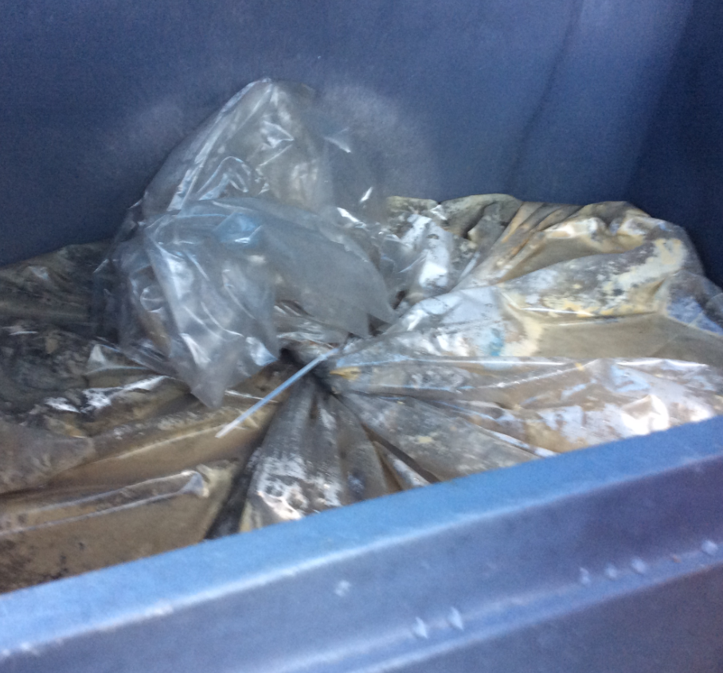 |  |  | 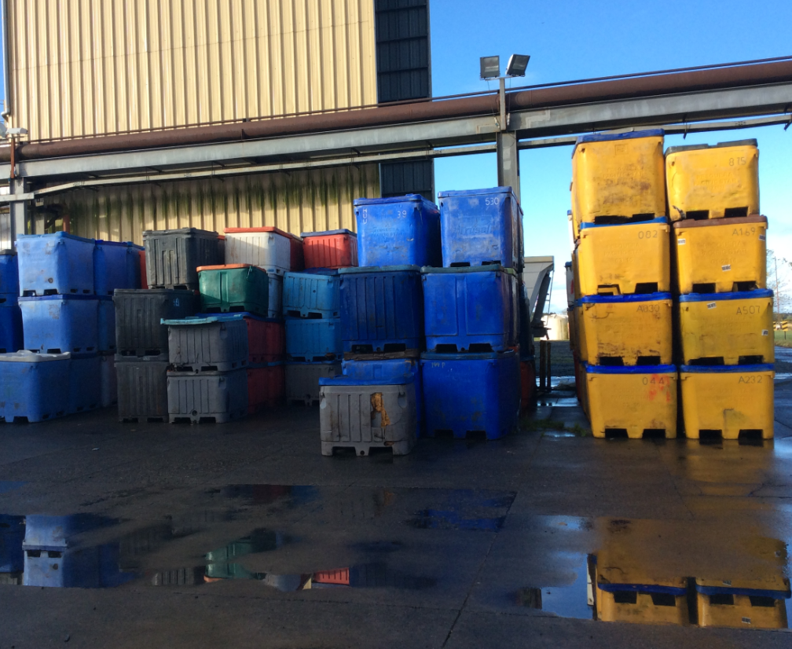
Fotografía 3. | Fecha: 27.05.2019 |  | Fotografía 4. | Fecha: 27.05.2019
Coordenadas UTM DATUM WGS84 HUSO 18G | Norte: 5.307.735 | Este: 601.906 | Coordenadas DATUM WGS84 HUSO 18G | Norte: 5.307.735 | Este: 601.906
Descripción del medio de prueba: Contenido de un bins que contiene mortalidad |  |  | Descripción del medio de prueba: Bins acopiados vacíos y limpios en sector de acopio.

Registros
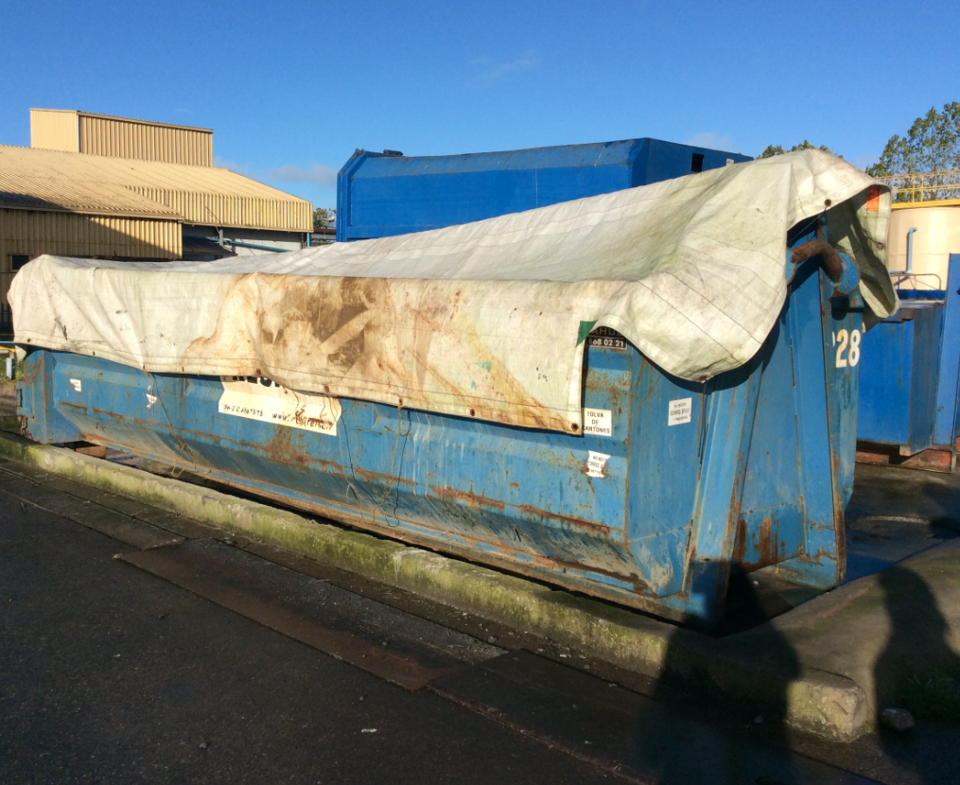 |  |  | 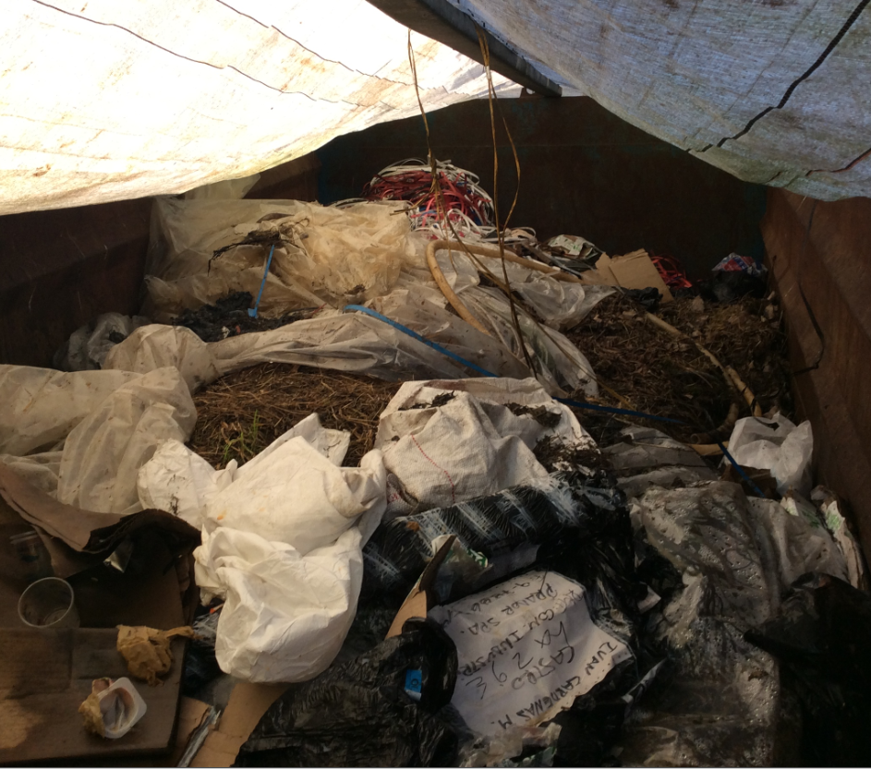
Fotografía 5. | Fecha: 27.05.2019 |  | Fotografía 6. | Fecha: 27.05.2019
Coordenadas UTM DATUM WGS84 HUSO 18G | Norte: 5.307.789 | Este: 601.921 | Coordenadas DATUM WGS84 HUSO 18G | Norte: 5.307.789 | Este: 601.921
Descripción del medio de prueba: Tolva de 10 m3 dispuesta para residuos cubierto con una lona para evitar el ingreso de aguas lluvias y la emanación de olores. |  |  | Descripción del medio de prueba: En detalle el interior de la tolva de residuos, asimilables a domiciliarios.

Registros
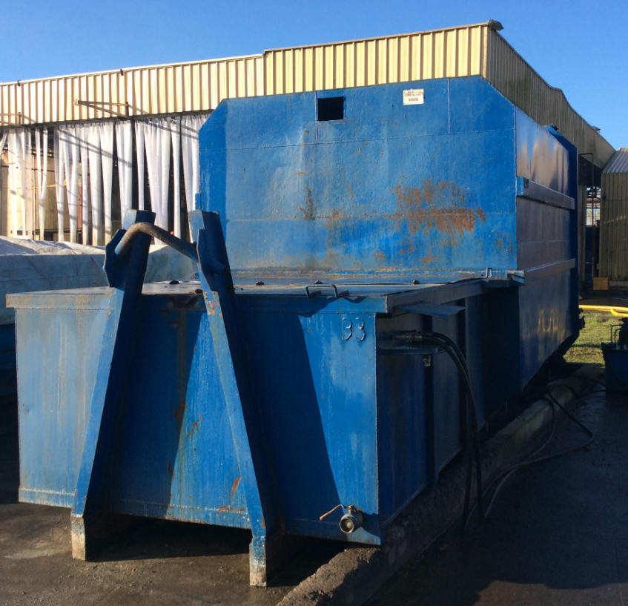 |  |  | 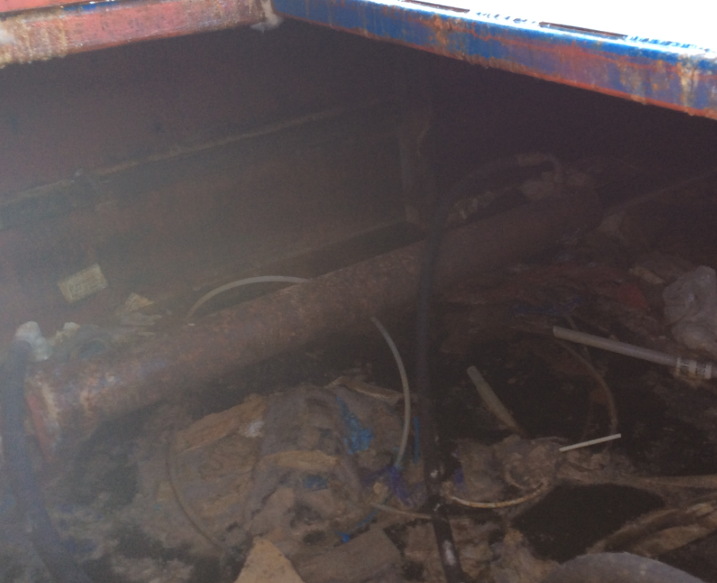
Fotografía 7. | Fecha: 27.05.2019 |  | Fotografía 8. | Fecha: 27.05.2019
Coordenadas UTM DATUM WGS84 HUSO 18G | Norte: 5.307.789 | Este: 601.921 | Coordenadas DATUM WGS84 HUSO 18G | Norte: 5.307.789 | Este: 601.921
Descripción del medio de prueba: al lado de la tolva de residuos se encuentra el compactador. |  |  | Descripción del medio de prueba: A mayor detalle, el interior del compactador, el cual se observa material de desecho.

Registros
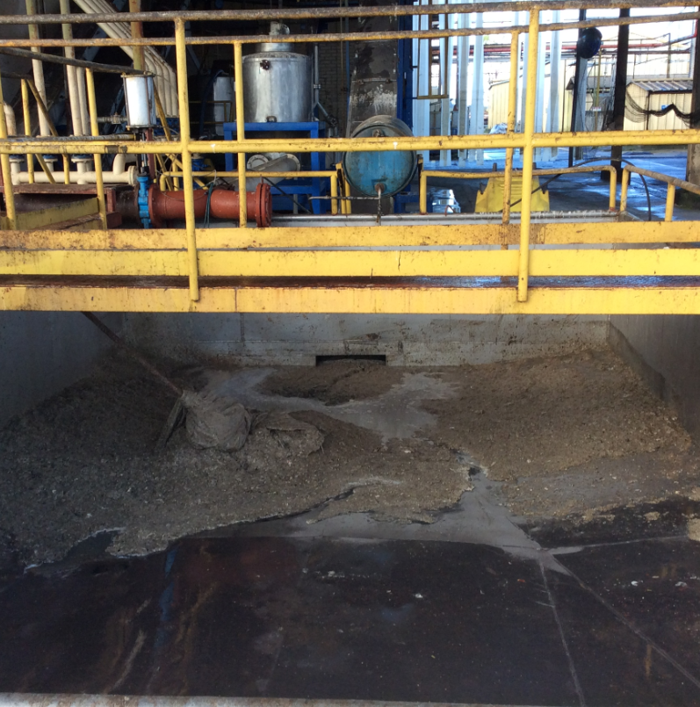 |  |  | 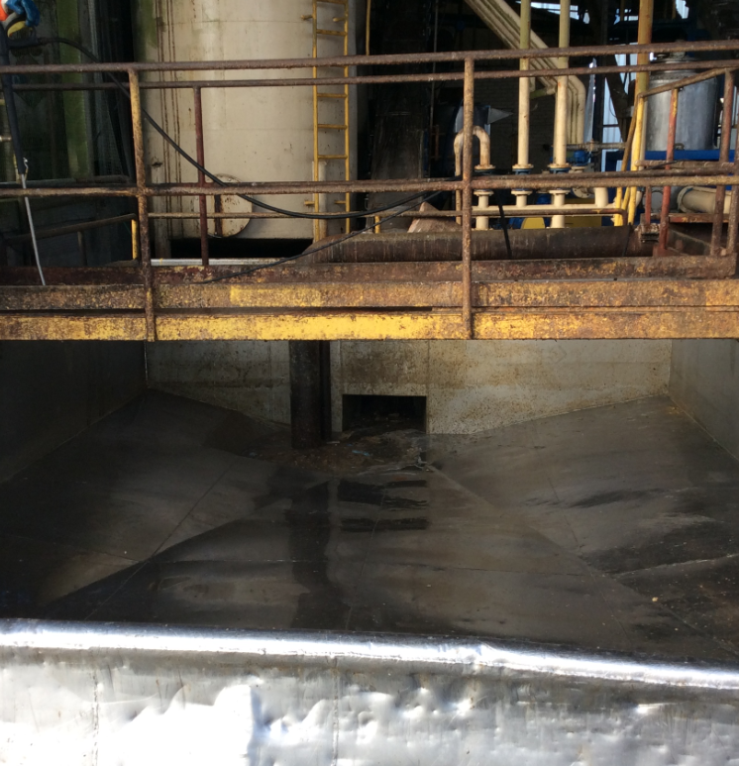
Fotografía 9. | Fecha: 27.05.2019 |  | Fotografía 10. | Fecha: 27.05.2019
Coordenadas UTM DATUM WGS84 HUSO 18G | Norte: 5.307.714 | Este: 601.919 | Coordenadas DATUM WGS84 HUSO 18G | Norte: 5.307.714 | Este: 601.919
Descripción del medio de prueba: Pozo 1 para ingreso de materia prima con mortalidad en su interior, el cual se va a ensilaje. |  |  | Descripción del medio de prueba: Pozo 2 para ingreso de materia prima sin utilizar.

Registros
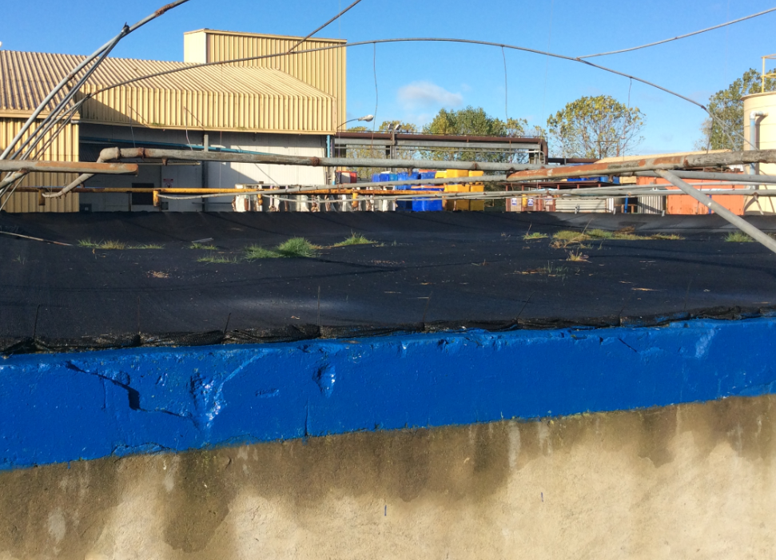 |  |  | 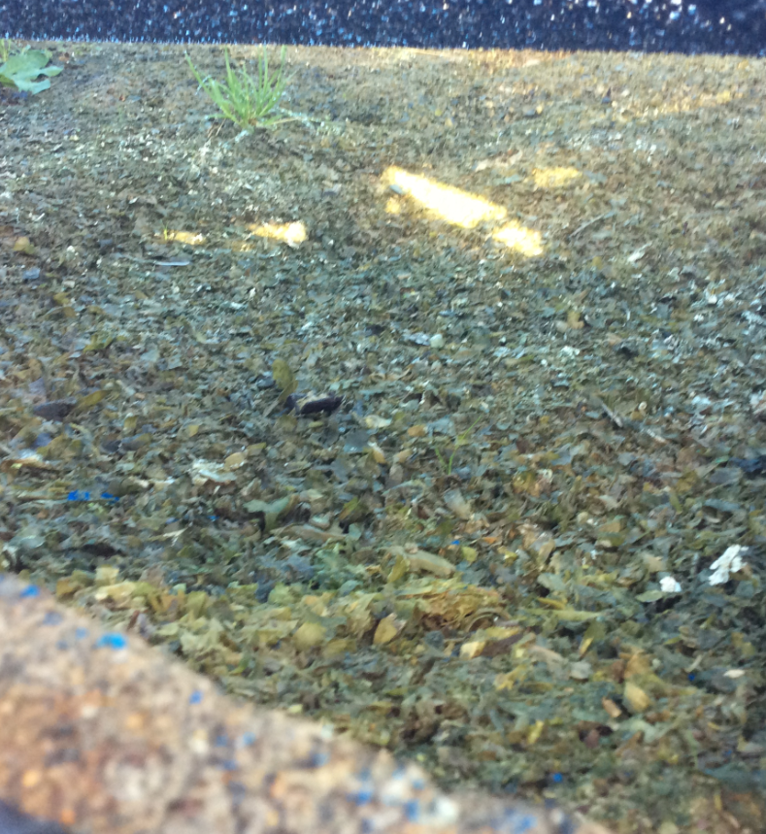
Fotografía 11. | Fecha: 27.05.2019 |  | Fotografía 12. | Fecha: 27.05.2019
Coordenadas UTM DATUM WGS84 HUSO 18G | Norte: 5.307.768 | Este: 601.909 | Coordenadas DATUM WGS84 HUSO 18G | Norte: 5.307.768 | Este: 601.909
Descripción del medio de prueba: Pozo de Filtro de aserrín cubierto con maya Rachel. |  |  | Descripción del medio de prueba: En su interior se observa el aserrín, no se observa exceso de líquidos ni humedad en su interior.

Registros
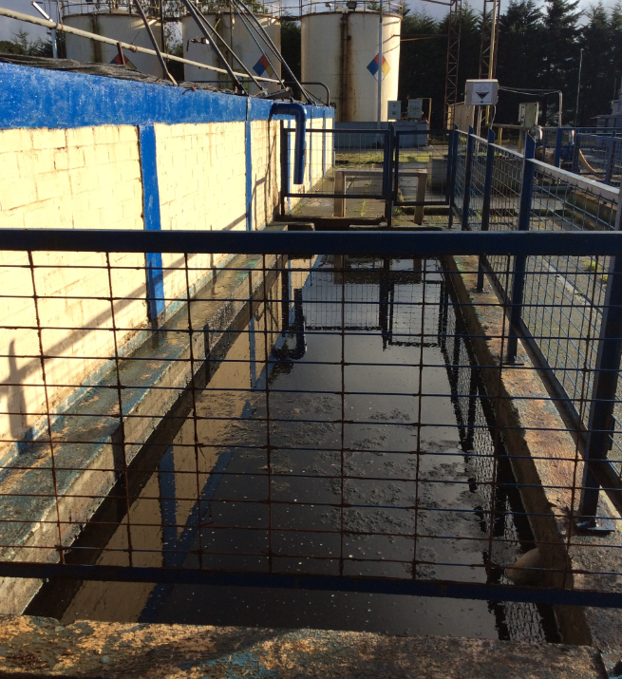 |  |  | 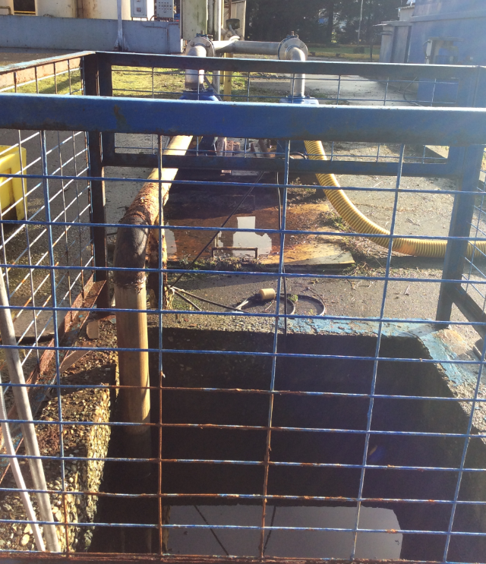
Fotografía 13. | Fecha: 27.05.2019 |  | Fotografía 14. | Fecha: 27.05.2019
Coordenadas UTM DATUM WGS84 HUSO 18G | Norte: 5.307.759 | Este: 601.925 | Coordenadas DATUM WGS84 HUSO 18G | Norte: 5.307.759 | Este: 601.925
Descripción del medio de prueba: RILes acumulados en piscinas posterior al filtro de aserrín. |  |  | Descripción del medio de prueba: Último poso previo para envió de los riles a estanque de acumulación y posterior retito por la empresa ESSAL castro.

Registros
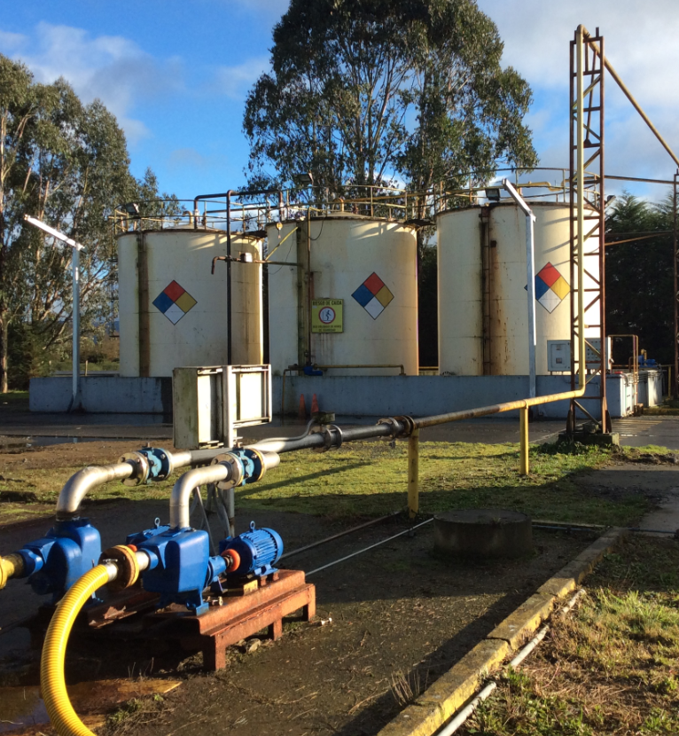 |  |  | 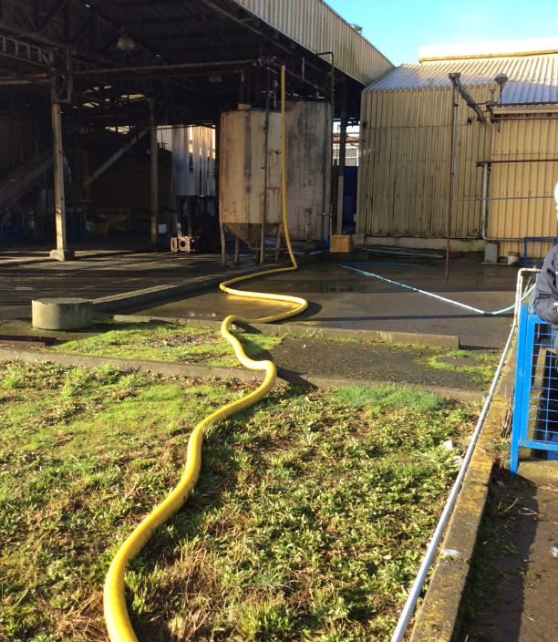
Fotografía 15. | Fecha: 27.05.2019 |  | Fotografía 16. | Fecha: 27.05.2019
Coordenadas UTM DATUM WGS84 HUSO 18G | Norte: 5.307.794 | Este: 601.900 | Coordenadas DATUM WGS84 HUSO 18G | Norte: 5.307.794 | Este: 601.900
Descripción del medio de prueba: Bombas para envío de los riles a estanque s de acumulación, de los cuales, en el momento de la inspección están siendo utilizados para ensilaje. |  |  | Descripción del medio de prueba: La fotografía muestra que la materia ensilada es bombeada hacia los estanques de la fotografía 15.

Registros
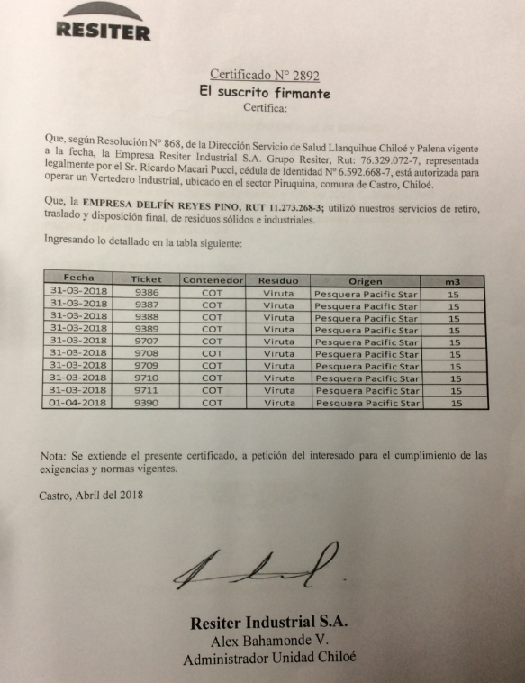 |  |  | 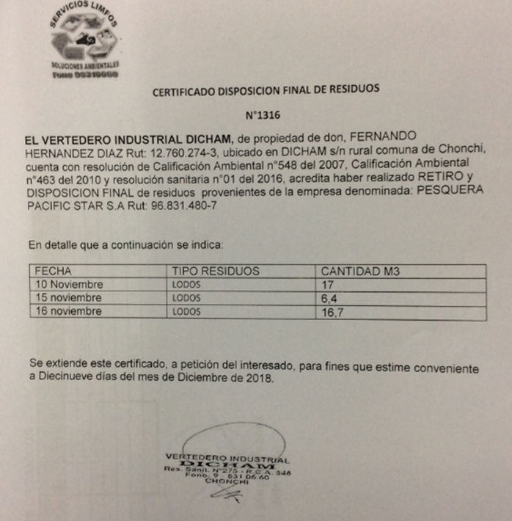
Fotografía 17. | Fecha: 27.05.2019 |  | Fotografía 18. | Fecha: 27.05.2019
Coordenadas UTM DATUM WGS84 HUSO 18G | Norte: 5.307.748 | Este: 601.991 | Coordenadas DATUM WGS84 HUSO 18G | Norte: 5.307.748 | Este: 601.991
Descripción del medio de prueba: Certificado de Disposición en vertedero Resiter, de abril de 2018 de un total de 150 m3 de virutas provenientes del filtro de aserrín. |  |  | Descripción del medio de prueba: la imagen muestra el certificado de disposición de residuos al vertedero industrial Dicham de retiro de lodos del mes de noviembre.

Registros
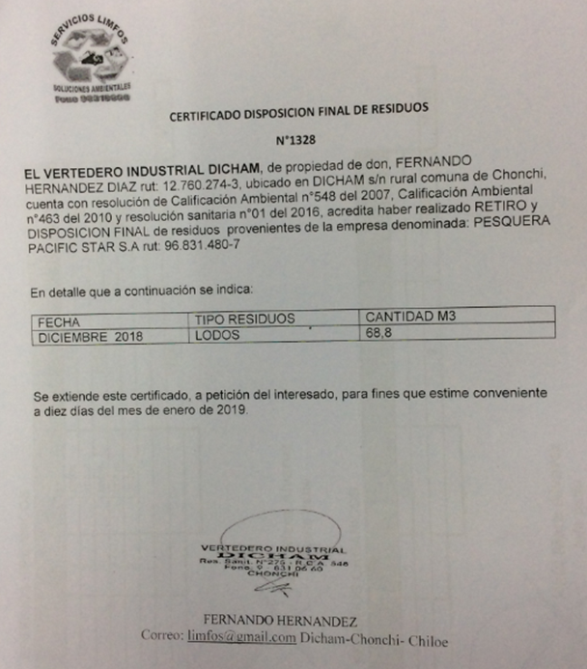 |  |  | 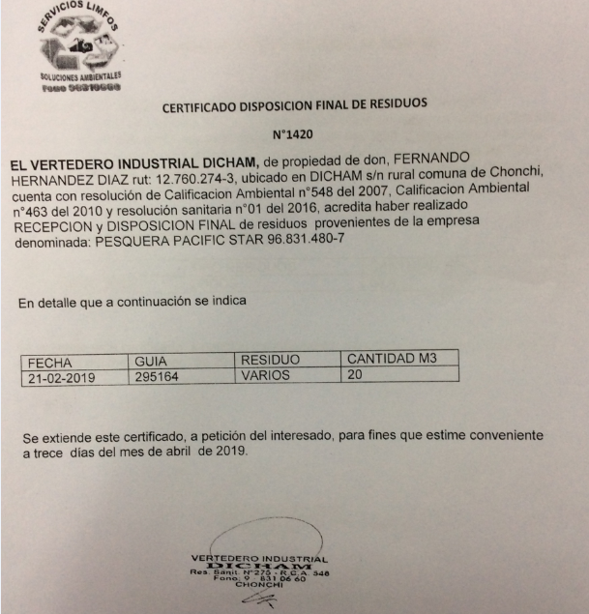
Fotografía 19. | Fecha: 27.05.2019 |  | Fotografía 20. | Fecha: 27.05.2019
Coordenadas UTM DATUM WGS84 HUSO 18G | Norte: 5.307.748 | Este: 601.991 | Coordenadas DATUM WGS84 HUSO 18G | Norte: 5.307.748 | Este: 601.991
Descripción del medio de prueba: Certificado de disposición final de residuos a vertedero Dicham, de diciembre de 2018 de 68,8 m3 |  |  | Descripción del medio de prueba: Certificado de disposición final de residuos a vertedero Dicham. con fecha 21 de febrero de 2019 con un total de 20 m3.

Registros
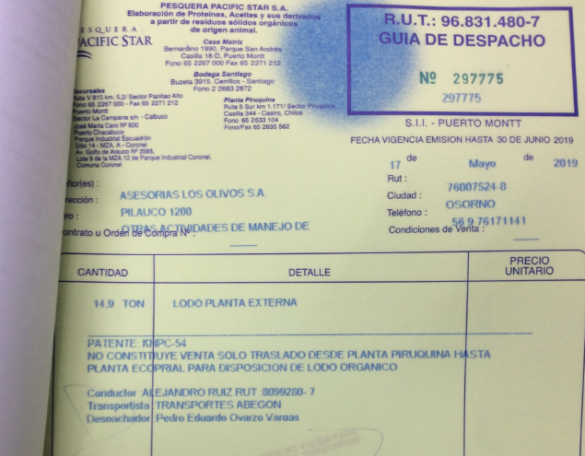 |  |  | 
Fotografía 21. | Fecha: 27.05.2019 |  | Fotografía 22. | Fecha: 27.05.2019
Coordenadas UTM DATUM WGS84 HUSO 18G | Norte: 5.307.748 | Este: 601.991 | Coordenadas DATUM WGS84 HUSO 18G | Norte: 5.307.748 | Este: 601.991
Descripción del medio de prueba: Guía de despacho de lodo de la planta a Vertedero industrial Ecoprial. De fecha 17 de mayo de 2019 |  |  | Descripción del medio de prueba: Archivador de la planta donde se encuentran las guías de Despacho de la disposición final en vertedero Dicham

Registros
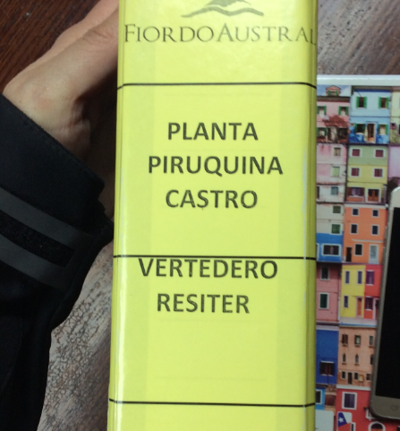 |  |  | 
Fotografía 23. | Fecha: 27.05.2019 |  | Fotografía 24. | Fecha: 27.05.2019
Coordenadas UTM DATUM WGS84 HUSO 18G | Norte: 5.307.748 | Este: 601.991 | Coordenadas DATUM WGS84 HUSO 18G | Norte: 5.307.748 | Este: 601.991
Descripción del medio de prueba: Archivador de la planta donde se encuentran las guías de Despacho de la disposición final en vertedero Resiter. |  |  | Descripción del medio de prueba: Archivador donde se encuentran las guías de Despacho de la disposición final a otros vertederos, como Ecoprial de la fotografía 21.

Registros
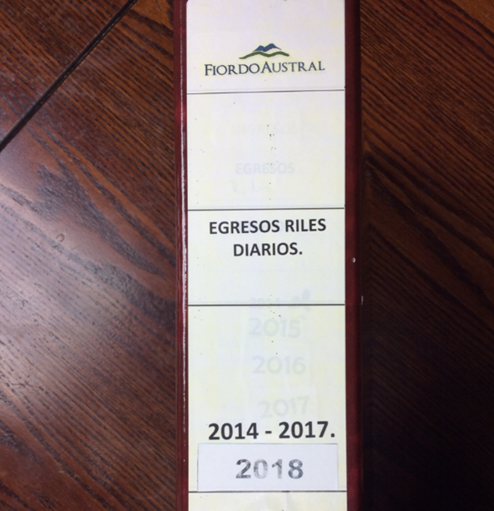 |  |  | 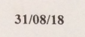  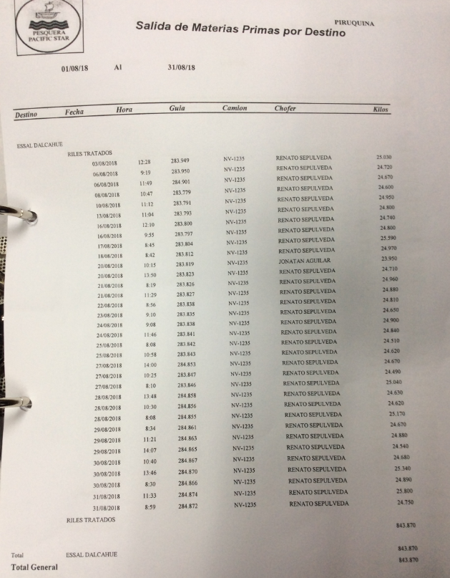
Fotografía 25. | Fecha: 27.05.2019 |  | Fotografía 26. | Fecha: 27.05.2019
Coordenadas UTM DATUM WGS84 HUSO 18G | Norte: 5.307.748 | Este: 601.991 | Coordenadas DATUM WGS84 HUSO 18G | Norte: 5.307.748 | Este: 601.991
Descripción del medio de prueba: Archivador de la planta donde se encuentran los egresos de riles especificados en la fotografía 26. |  |  | Descripción del medio de prueba: Planilla de salida de materia prima por destino, ultimo registro con fecha 31 agosto de 2018.

Registros
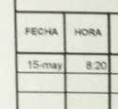
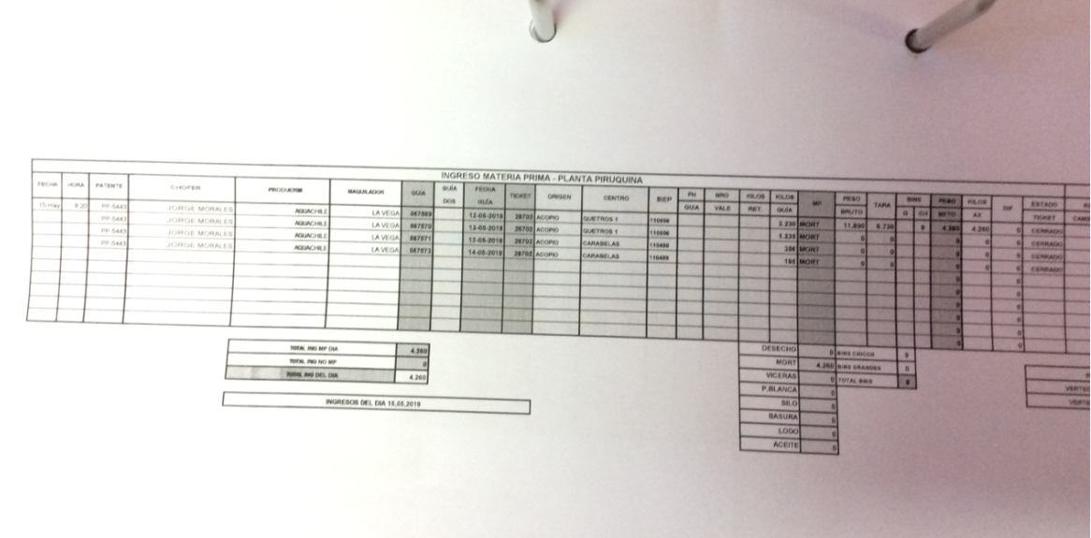
Fotografía 27. | Fecha: 27.05.2019
Coordenadas UTM DATUM WGS84 HUSO 18G | Norte: 5.307.748 | Este: 601.991
Descripción del medio de prueba: Planilla maestra de Ingresos a la Planta con fecha 15 mayo de 2019.

CONCLUSIONES

Los resultados de las actividades de fiscalización, asociados los Instrumentos de Carácter Ambiental indicados en el punto 3, permitieron concluir que se verifica la conformidad de las materias relevantes objeto de la fiscalización.

Dicho resultado no obsta a que en el futuro se realicen nuevos procedimientos de fiscalización ambiental, y no lo exime de ninguna clase de responsabilidad que pudiese contraer por cualquier hallazgo respecto del instrumento que lo regula, que se produzca con anterioridad o simultaneidad a la fecha en que se efectuó la actividad de fiscalización ambiental, y no hubiera sido directamente percibido y/o constatado en la misma por el fiscalizador.

ANEXOS

N° Anexo | Nombre Anexo
1 | Acta de Inspección Ambiental del 27 de mayo de 2019
2 | Res. Exenta N° 1655 CONAMA Dirección ejecutiva del 23 de mayo de 2008

